Aanwijzing cameragebied op en rondom Savornin Lohmanstraat
Overwegende:

dat de burgemeester van Amsterdam op grond van artikel 2.24 van de Algemene Plaatselijke Verordening (APV), juncto artikel 151c Gemeentewet, de bevoegdheid heeft om te kunnen besluiten tot plaatsing van een camera voor een bepaalde duur ten behoeve van het toezicht op een openbare plaats als dat naar haar oordeel noodzakelijk is in het belang van de handhaving van de openbare orde;

Proportionaliteit
Uit informatie van de politie en het stadsdeel ten aanzien van de Savornin Lohmanstraat blijkt dat er op 5 september 2024 een ernstig geweldsincident heeft plaatsgevonden bij een woning in deze straat. Op 10 mei 2024 en 21 juli 2024 hebben zich ook ernstige geweldsincidenten bij een woongebouw in deze straat voorgedaan. De burgemeester heeft daarom op 26 juli 2024 reeds met spoed cameratoezicht ingesteld voor de duur van één maand. De incidenten in de Savornin Lohmanstraat leveren een gevaar op voor de openbare orde. Omwonenden voelen zich als gevolg hiervan niet meer veilig in hun woon- en leefomgeving.

Subsidiariteit / andere maatregelen
Ter handhaving van de openbare orde op bovengenoemde locatie zijn de volgende maatregelen getroffen:

- Er is eerder, op 26 juli 2024, voor de duur van één maand cameratoezicht ingesteld;
- De veiligheidscoördinator en de wijkagent hebben nazorggesprekken gevoerd;
- Er zijn private camera’s geplaatst;
- De politie heeft extra aandacht voor de locatie.
Belangenafweging
Het inzetten van cameratoezicht is in aanvulling op de bestaande maatregelen noodzakelijk ter handhaving van de openbare orde.

De burgemeester heeft het belang van een effectieve handhaving van de openbare orde enerzijds en de daarmee gepaard gaande mogelijke inperking van het recht op privacy anderzijds tegen elkaar afgewogen. In die afweging moet aan het algemene belang om de verstoring van de openbare orde te herstellen meer gewicht worden toegekend dan aan het belang om geen inmenging te dulden in de privacy.

De burgemeester volgt de verstoringen van de openbare orde op en rond de Savornin Lohmanstraat permanent en het besluit tot het instellen van cameratoezicht zal onmiddellijk worden ingetrokken indien het cameratoezicht niet meer noodzakelijk is voor de handhaving van de openbare orde.

Besluit
Gelet op artikel 151c Gemeentewet juncto artikel 2.24 APV;

Brengt ter algemene kennis dat zij op 6 september 2024 heeft besloten:

Op en rondom de Savornin Lohmanstraat cameratoezicht in te stellen. De begrenzing van het gebied waar de camera’s worden geplaatst, is aangegeven in bijgevoegde plattegrond;
Te bepalen dat dit besluit geldt voor de periode van 6 september tot 6 november 2024.
Te bepalen dat dit besluit wordt bekend gemaakt in het Gemeenteblad en direct in werking treedt.
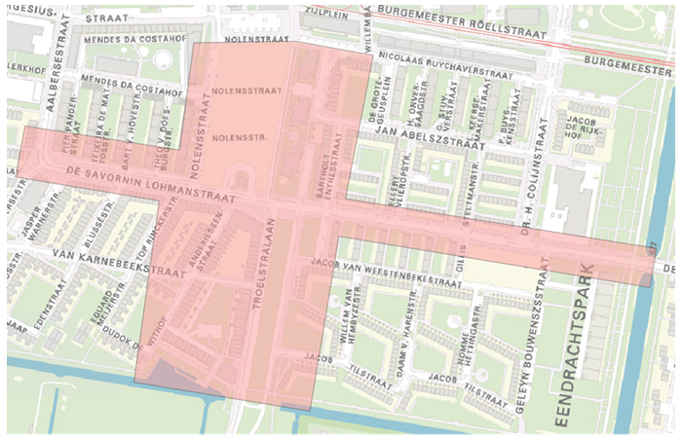
Femke Halsema b/a Marjolein Moorman
Burgemeester van Amsterdam

Op grond van de Algemene Wet Bestuursrecht kan binnen zes weken na publicatie van dit besluit een bezwaarschrift worden ingediend bij de Burgemeester. Het indienen van een bezwaarschrift schorst de werking van dit besluit niet. U kunt een verzoek tot het treffen van een voorlopige voorziening (schorsing) indienen bij de Voorzieningenrechter van de Rechtbank Amsterdam, Sector Bestuursrecht, Postbus 75850, 1070 AW Amsterdam.

